Margarineherstellung – super einfach!

Was ihr braucht
100 g festes Speisefett (z. B. Kokosfett), 50 g Pflanzenöl (z. B. Sonnenblumenöl), 15 g Milch (aus dem Kühlschrank), 15 g eisgekühltes Wasser, 1 g Salz, 1 g Stärke, 1 Eigelb, 1 Spritzer Zitronensaft, Eiswürfel
bei Bedarf: Gewürze (Koriander, Majoran oder Knoblauch)
zum Verkosten: Bauernbrot
Geräte: Herd, Stieltopf, kleine Schüssel, große Schüssel, Rührgerät, Löffel, Messer

So wird’s gemacht
Schmelzt in einem Stieltopf das Speisefett, vermischt es mit dem Pflanzenöl und füllt die Mischung danach in eine kleine Schüssel.
Stellt diese Schüssel in die größere Schüssel, die ihr zuvor mit Eiswürfeln und Wasser gefüllt habt.
Fügt dem Fett-Öl-Gemisch unter ständigem Rühren nacheinander eisgekühltes Wasser, Milch, Salz,
Stärke, Eigelb und Zitronensaft hinzu. Rührt so lange, bis die Emulsion streichfähig geworden ist.

1.  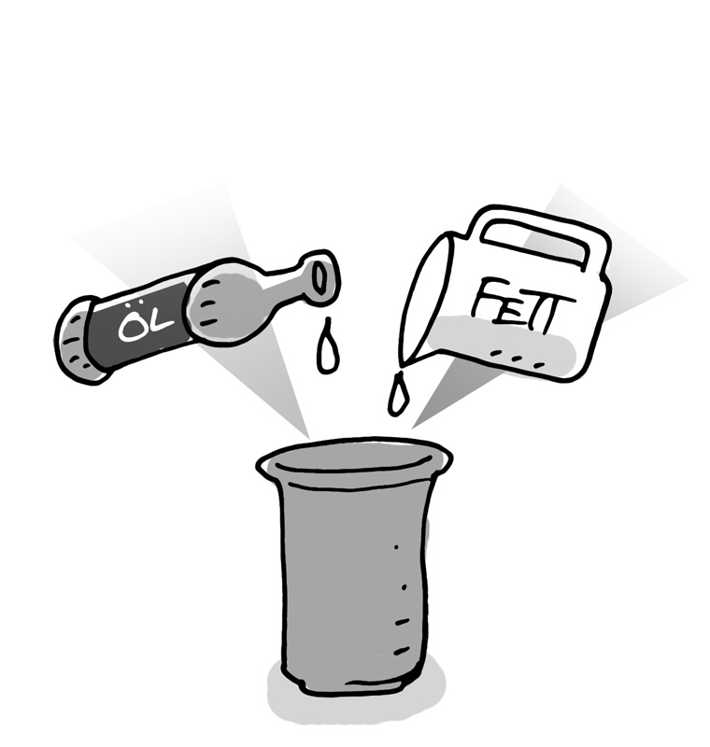 | 2.   | 3.  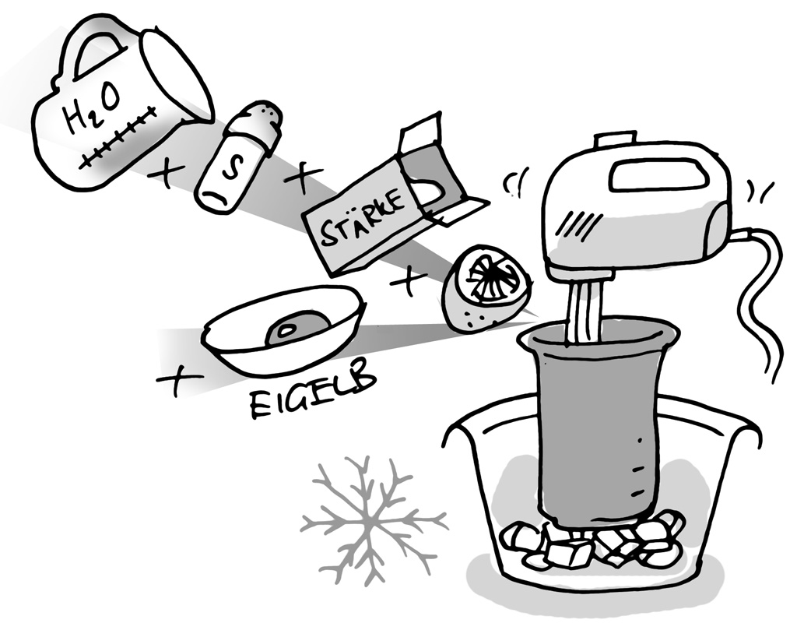 | 4.  
Illustrationen: © Alexander Weiler

Nach der Pflicht die Kür
Je nach Geschmack könnt ihr euch auch eine Gewürzmargarine herstellen. Als Gewürze kommen zum Beispiel Koriander, Majoran oder Knoblauch infrage, die ihr dann zum Schluss in die Margarine rührt.

Das Beste zum Schluss
Streicht eure selbst hergestellte Margarine auf frisch gebackenes Bauernbrot.

Guten Appetit!

Übrigens:
Jedes Jahr ist der 25. September der „Tag des Butterbrots“

